 | Заявочный лист  для участия в соревнованиях по хоккею с шайбой среди подростковых клубов нефтяного региона РТ  на Кубок ПАО «Татнефть» сезон 2025 – 2026г.г.  Команда «Юный шинник»  г.Нижнекамск

п/н | Фото игрока | ФИО игрока | Дата рождения | Амплуа | К/А
1 |  | Сапаргалиев Раниль Шамилевич | 14.02.2010 | Нападающий | А
2 |  | Шамсутдинов Тимур Тагирович | 21.04.2010 | Защитник | К
3 | 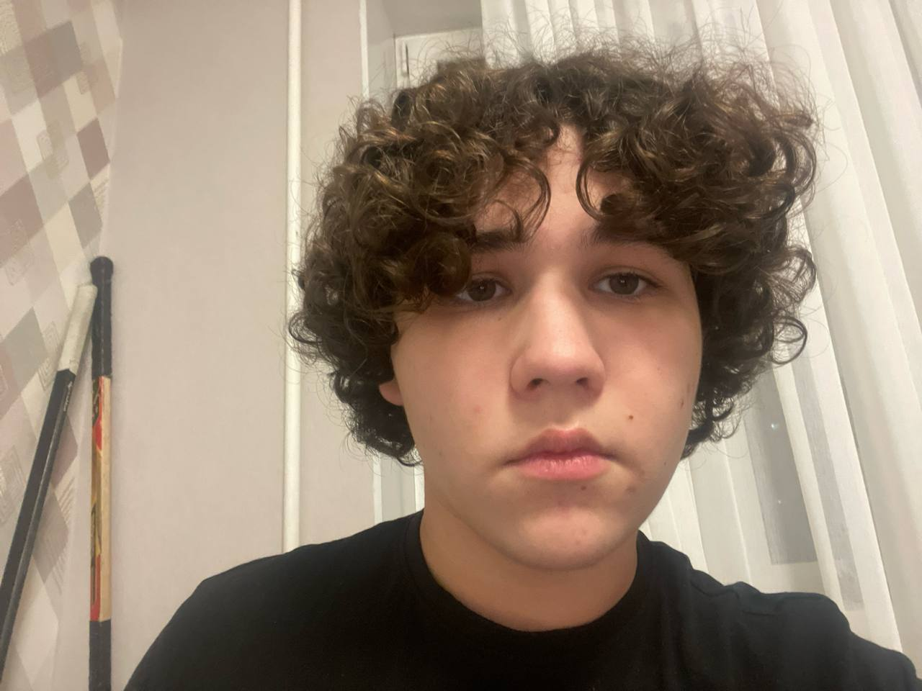 | Хамидуллин Рафаэль Рамидевич | 22.03.2011 | Защитник
4 | 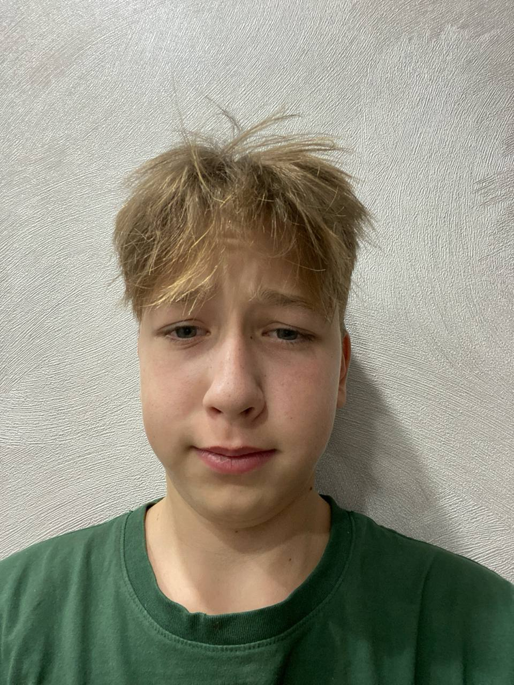 | Брызгин Виктор Дмитриевич | 20.10.2011 | Защитник
5 | 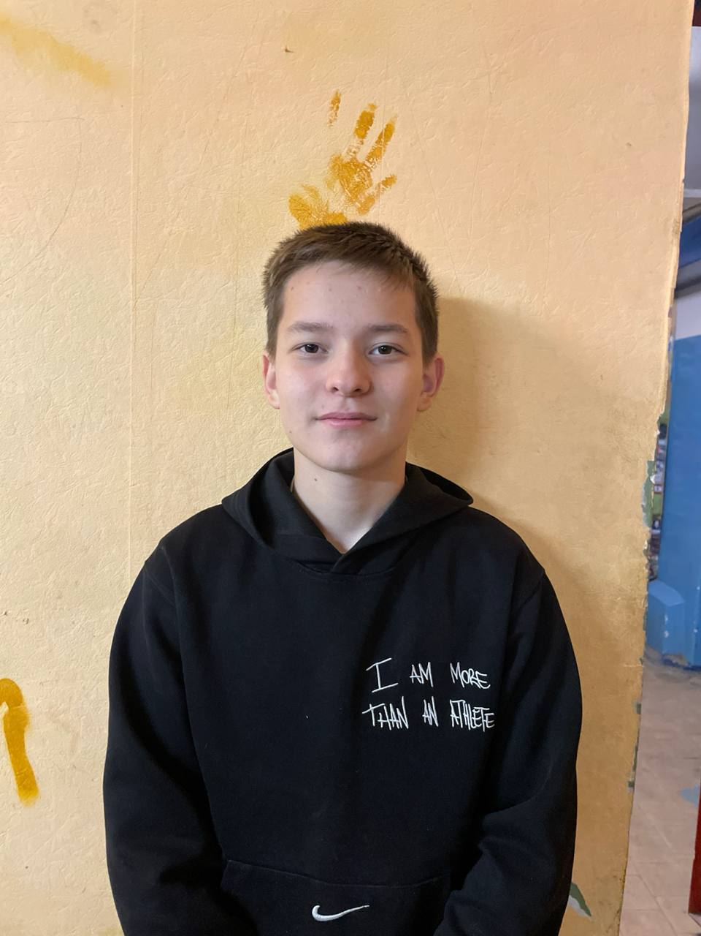 | Галиев Карим Линарович | 22.07.2011 | Защитник
6 | 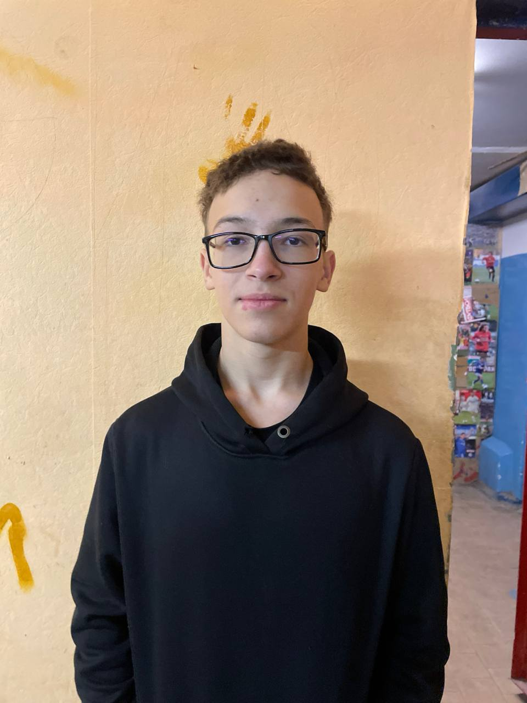 | Борисов Тимур  Артурович | 18.01.2010 | Нападающий
7 | 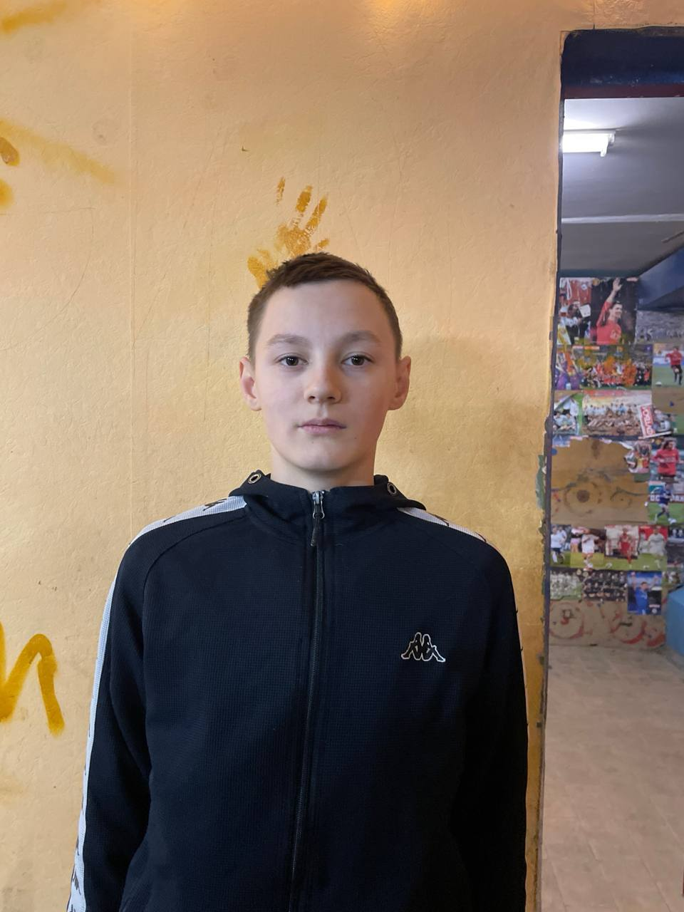 | Рамазанов Раниль Раилевич | 28.06.2011 | Вратарь
8 | 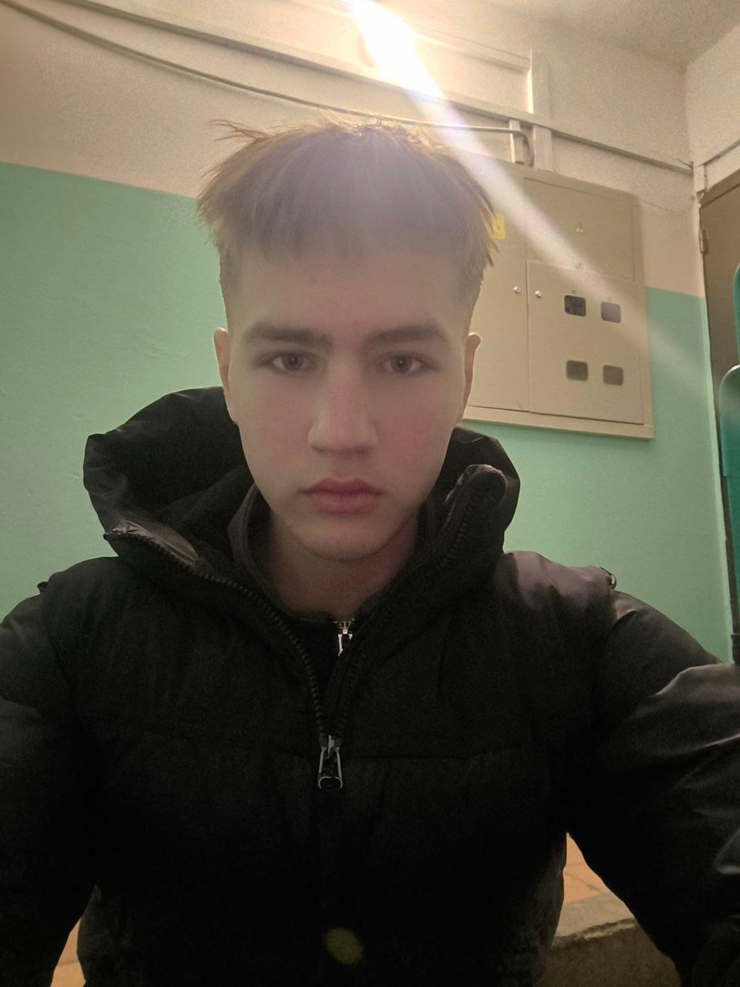 | Суханаев Роман Михайлович | 18.08.2010 | Нападающий

Руководящий состав команды
п/н | ФИО | Должность | Телефон
1 | Карабашев Демид Алексеевич | Тренер | 89510686132

